Вариант 1.
А1. Вычислите:
1). . 2). 8. 3). 64. 4)..
А2. Найдите значение выражения ().
1). . 2). –27 3).81. 4).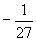.
А3. Упростите выражение: +–, если а0, b0.
1).4а+2аb. 2). –4.
3). . 4)..

4. Упростите выражение: (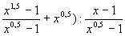 .
1).. 2). .
3).–+1. 4)..
В1. Вычислите: (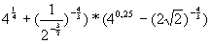.
В2. Найдите значение выражения:

С1. Упростите выражение: (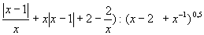.

Вариант 2.
А1. Вычислите: .
1) 4. 2) 72. 3) 24 4). 12.
А2. Найдите значение выражения: (125)
1).–5. 2). 3). . 4). 25.

А3. , если с в
1) 9с–5с. 2) 3с–5 с.
3) с+5с. 4) 6с.

А4. Упростите выражение: 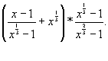
1) . 2) –.
3) 4) –
В1. Вычислите: 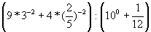.

В2. Найдите значение выражения:
С1. Упростите выражение: 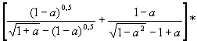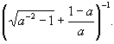, при 0<а<1.

Вариант 3.
А1. Вычислите:
1) . 2) . 3) . 4) 6.
А2. Найдите значение выражения (49).
1). 2) 7. 3) . 4) 49.
А3. Упростите выражение: , если
1) –7n.
2) 6n–7n.
3) 12n–7n.
4) 8n–49n.

А4.Упростите выражение: 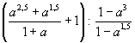.
1) а+1.
2) –а+1.
3) 1
4) 2.
В1. Вычислить: 0,027–(–)+256–3+5,5.
В2. Найдите значение выражения: .
С1. Упростите выражение: 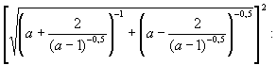:(2–а).

Вариант 4.
А1. Вычислите: .
1) . 2) . 3)15. 4).
А2. Найдите значение выражения: 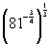.
1) 27. 2) –3. 3) . 4) .
А3. Упростите выражение: , если с
1) 13с–0,2m.
2) 13с–0,2m.
3) 3с–0,2m.
4) 13с–0,2m.

А4. Упростите выражение: 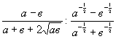.
1) 2. 2) 1. 3) 0. 4) –1.
В1. Вычислить: ()+3*0,0081+().
В2.Найдите значение выражения: .
С1. Упростите выражение: 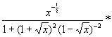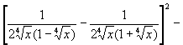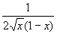.

Ответы:

Вариант1. А1. 2. А2. 3. А3. 3. А4. 2.
В1. –14. В2. 2.
С1. 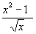, при 0<х<1, 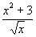при х>1.

Вариант2. А1. 4. А2. 3. А3. 2. А4. 1.
В1. 24. В2. 1.
С1. 1.
Вариант3. А1. 4. А2. 3. А3. 2. А4. 3.
В1. 32. В2. –2.
С1. 4 при1<а<2, 4(a–1) при а>2.
Вариант4. А1. 3. А2. 3. А3. 2. А4. 4.
В1.26. В2. 4.
С1. 